НАЦІОНАЛЬНИЙ ТЕХНІЧНИЙ УНІВЕРСИТЕТ

«ХАРКІВСЬКИЙ ПОЛІТЕХНІЧНИЙ ІНСТИТУТ»

Кафедра «Обчислювальної техніки та програмування»

Звіт з лабораторної роботи №7

Тема: «Функції»

Виконала:

ст. гр. КІТ-120в Берест Діана

Перевірив:

Бульба Сергій Сергійович

Харків 2020

**1.Вимоги**

**1.1 Розробник**

Берест Діна Олександрівна

Студентка групи КІТ-120В

20.12.2020

**1.2 Загальне завдання**

Функції

**1.3 Індивідуальне завдання**

Переробити програми, шо були розроблені під час виконання лабораторних робт з тем "Масиви" та "Цикли" таким чином, щоб використовувалися функції для обчислення результату. Функції повинні задовольняти основну іх причетність - уникати дублювання коду. Тому, для демонстрації роботи, ваша програма (функція main() повинна викликати декілька раз розроболену функцію з різними вхідними даними. Слід звернути увагу, параметри одного з викликів функції повинні бути згенеровані за допомогою генератора псевдовипадкових чисел rand().

**2. Виконання роботи**

**2.1 Функціональне призначення**

Програми створені для обчислення та вирішення завдань попередніх лабораторних робіт за допомогою функцій.

**2.3 Створення репозиторію**

Створюю новий репозиторій. На сайті Github створюю, клоную його за допомогоюко манди «gitclone», створюю нові папки, пронумеровані для завдань, командою «mkdir» , копіюю файли «main.c», «Makefile» та інші.

**2.4 Написання коду програми у директорії lab07/3 у файлі main.c (рис.1)**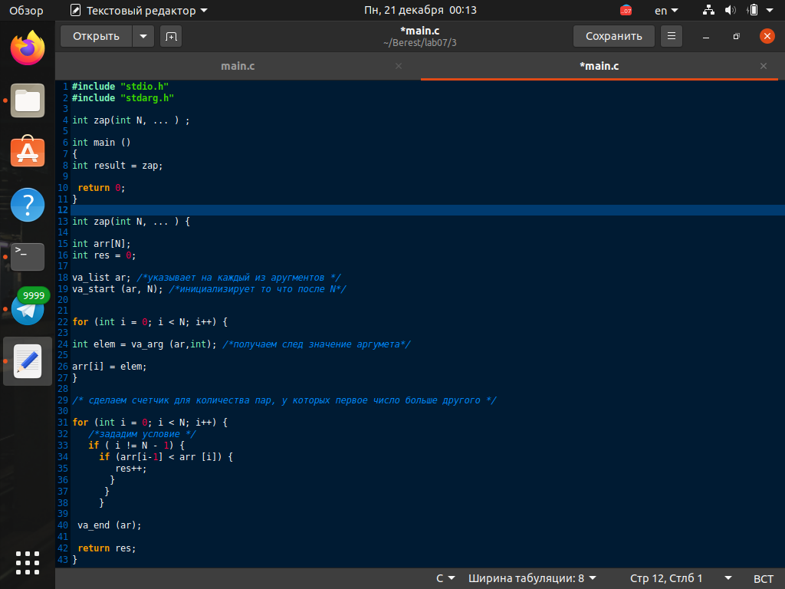

Рисунок 1–Написання коду

**2.5 Компіляція проекту за допомогою команди make (рис.2)**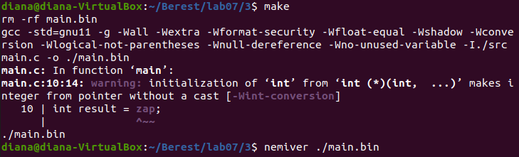

Рисунок 2–Компіляція проекту

**2.3Перевірка за допомогою команди nemiver ./main.bin (рис.3)**

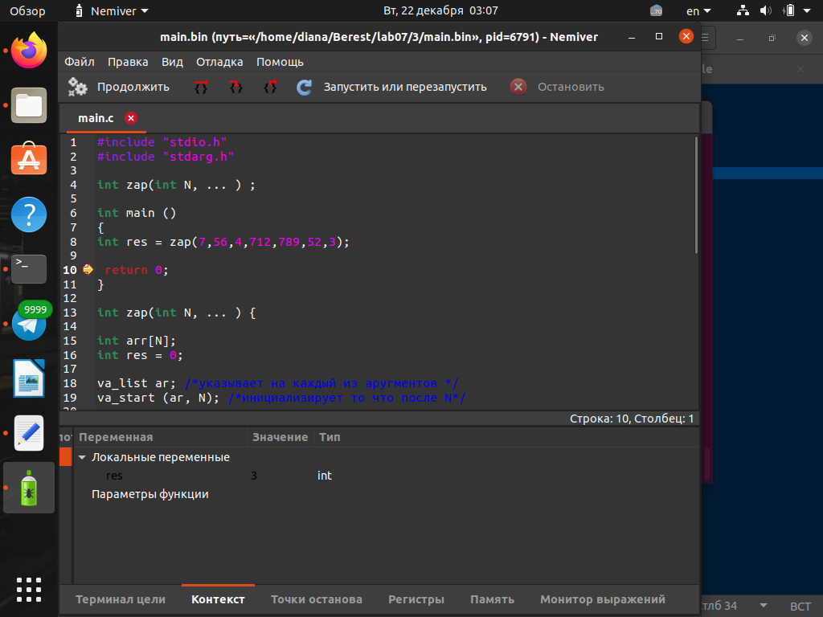

Рисунок 3– Перевірка

**2.5 Блок-схема (рис.4)**

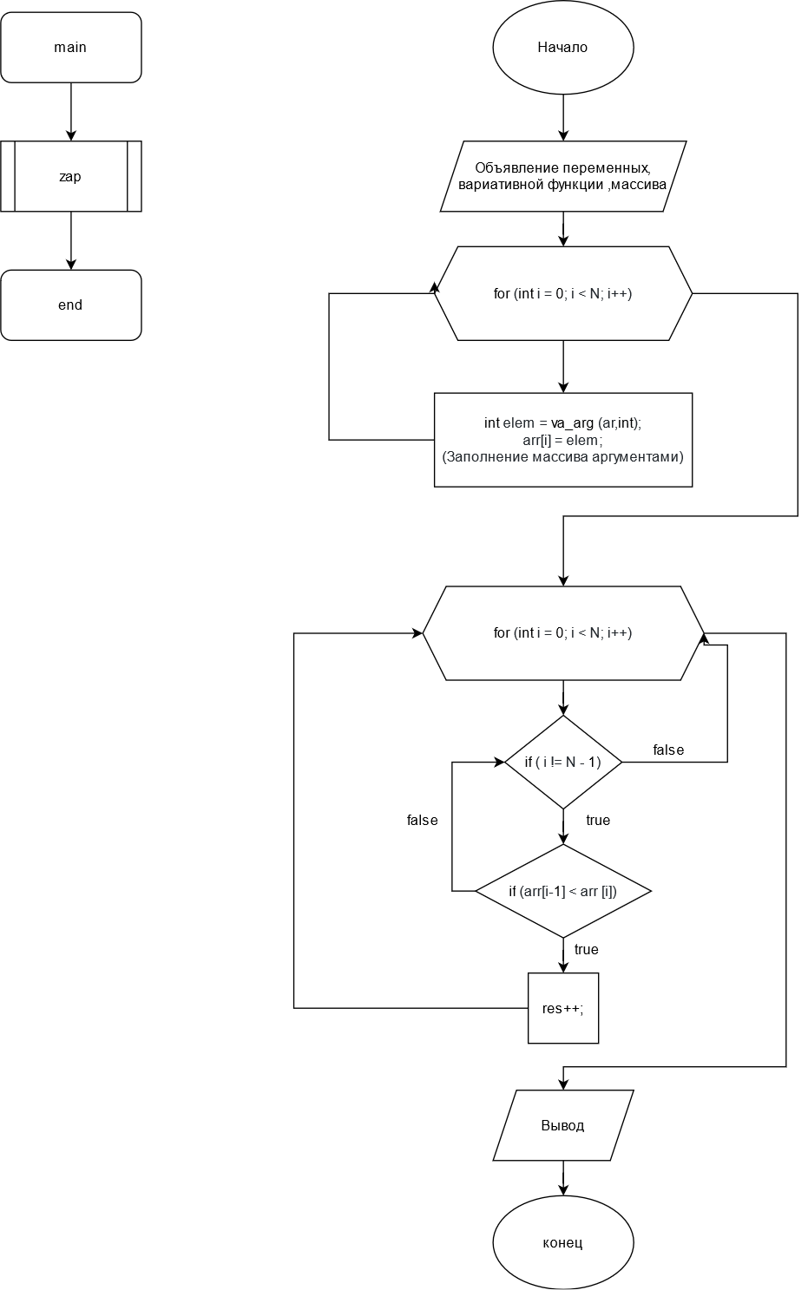

Рисунок 4 – Блок-схема

***Висоновок:*** Переробили завдання минулих лабораторних робіт з застосуванням функцій. В одній з задач використали функцію rand() для заповнення масиву псевдовипадковими числами.

**Відповіді на питання:**

1. Варіативні функції можуть приймати змінну кількість аргументів.